
Администрация Беловского района Курской области

Бюджет муниципального района «Беловский район» Курской области
на 2016 год

Ответственный исполнитель:
Первый заместитель главы администрации Беловского района,
начальник управления финансов Л.И.Звягина
тел. (847149) 2-14-93
Уважаемые жители Беловского района!

Начиная с 2014 года мы разрабатываем документ способный в
доступной и понятной форме объяснить, как формируется
главный финансовый документ района.
Бюджет – это очень сложный и объемный документ,
непростой для восприятия даже профессиональных экономистов и
финансистов. В данном документе основные положения
районного бюджета изложены так, чтобы они стали понятными
для всех жителей района.
Глава Беловского района
Курской области
Н.В.Волобуев

- Вводная часть

Начиная с 2014 года все финансовые органы страны составляют на регулярной основе
отдельный аналитический документ «Бюджет для граждан», который содержит основные
положения закона (решения) о бюджете и отчета о его исполнении в доступной и понятной форме.
Вы держите в руках «Бюджет для граждан», который познакомит вас с основными положениями
бюджета Беловского района Курской области на 2016 год .

ОСНОВНЫЕ ПОНЯТИЯ И ТЕРМИНЫ

БЮДЖЕТ – это план доходов и расходов на определенный период

Доходы – Расходы = Дефицит (Профицит)

Доходы
Расходы
Доходы
Расходы
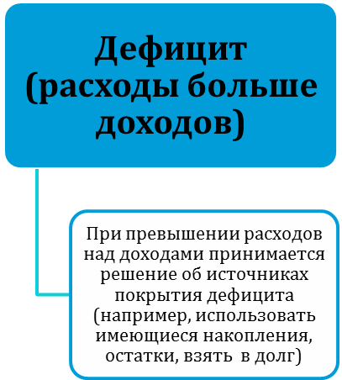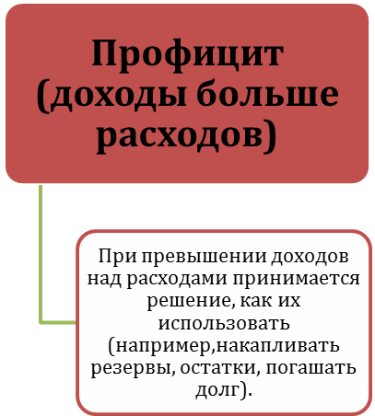

ДОХОДЫ БЮДЖЕТА - поступления денежных средств в бюджет

ДОХОДЫ
Налоговые доходы
*Налог на доходы физических лиц;
*Акцизы;
*Налог, взимаемый в связи с применением упрощенной системы налогообложения;
*Единый налог на вмененный доход для отдельных видов деятельности;
*Единый сельскохозяйственный налог;
*Государственная пошлина

Неналоговые доходы
*Доходы от использования имущества;
*Доходы от оказания платных услуг и компенсации затрат государства;
*Доходы от продажи материальных и нематериальных активов;
*Штрафы, санкции, возмещение ущерба
* Прочие неналоговые доходы

Безвозмездные поступления
*Дотации;
*Субсидии;
*Субвенции;
*Иные межбюджетные трансферты;
*Прочие безвозмездные поступления (спонсорские поступления от организаций, граждан).

РАСХОДЫ БЮДЖЕТА – выплачиваемые из бюджета денежные средства

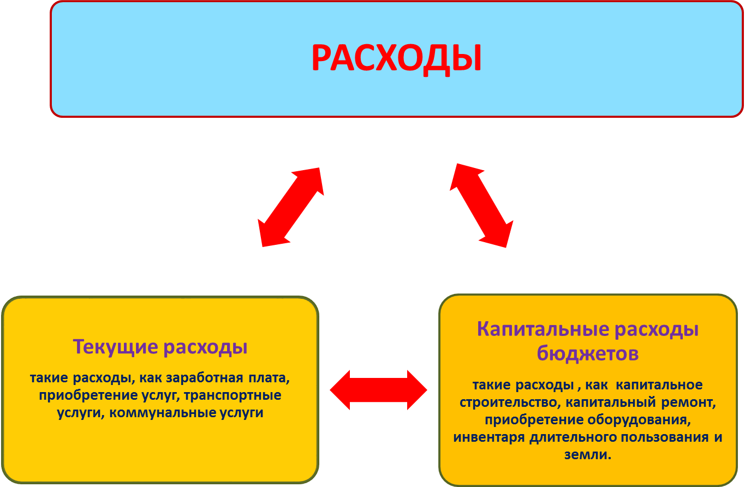

Расходное обязательство - обязанность выплатить денежные средства из
соответствующего бюджета

Расходные обязательства Основания для возникновения и оплаты
Публичные | Законы, определяющие объем и правила определения объема обязательств перед гражданами, организациями, органами власти
в том числе | в том числе законы, устанавливающие права граждан на получение социальных выплат (пенсий, пособий, компенсаций)
Гражданско-правовые | Государственный (муниципальный) контракт, трудовое соглашение, соглашение о предоставлении субсидии органам власти на закупки и т. д.
Межгосударственные | Межгосударственный договор (соглашение)

Дефицит и профицит

При дефицитном бюджете растет долг и (или) снижаются остатки (накопления)
При профицитном бюджете снижается долг и (или) растут остатки (накопления)

 | Дефицит |  | Профицит
Бюджет семьи | Семейные  накопления  Долги по кредитам |  | Семейные  накопления  Долги по кредитам
Бюджет страны (субъекта РФ, муниципального образования) | Накопленные  резервы  Государственный (муниципальный) долг |  | Накопленные  резервы  Государственный  (муниципальный)  долг

БЮДЖЕТНАЯ КЛАССИФИКАЦИЯ - систематизированная группировка доходов и расходов бюджета по однородным признакам, определяемая природой местного бюджета.
Классификация расходов бюджетов –основа для построения ведомственной структуры расходов бюджета

Состав бюджетной классификации (статья 19 Бюджетного кодекса):
классификация доходов бюджетов;
классификация расходов бюджетов;
классификация источников финансирования дефицитов бюджетов;
классификация операций публично-правовых образований («классификация операций сектора

Код  Главного  Распорядителя  Бюджетных Средств |  |  | Код  раздела |  | Код подраздела |  | Целевая статья |  |  |  |  |  |  |  |  |  | Код вида расхода
 |  |  |  |  |  |  | Программное (непрограммное) направление расходов |  | Подпрограмма | Основное мероприятие подпрограммы |  | Направление расходов
1 | 2 | 3 | 4 | 5 | 6 | 7 | 8 | 9 | 10 | 11 | 12 | 13 | 14 | 15 | 16 | 17 | 18 | 19 | 20
Уникальный код ГРБС

Главный распорядитель бюджетных средств - орган местного самоуправления, орган местной администрации, указанный в ведомственной структуре расходов бюджета, имеющий право распределять бюджетные ассигнования и лимиты бюджетных обязательств между подведомственными распорядителями и (или) получателями бюджетных средств

Бюджетные ассигнования - предельные объемы денежных средств, предусмотренных в соответствующем финансовом году для исполнения бюджетных обязательств.

Государственная (муниципальная) программа – это документ, определяющий:

✓ цели и задачи государственной политики в определенной сфере;

✓ способы их достижения;

✓ примерные объемы используемых финансов

Межбюджетные отношения - взаимоотношения между публично-правовыми образованиями по вопросам регулирования бюджетных правоотношений, организации и осуществления бюджетного процесса
Межбюджетные трансферты - средства, предоставляемые одним бюджетом бюджетной системы Российской Федерации другому бюджету бюджетной системы Российской Федерации.
Администратор доходов бюджета - орган местного самоуправления, орган местной администрации, казенное учреждение, осуществляющие в соответствии с законодательством Российской Федерации контроль за правильностью исчисления, полнотой и своевременностью уплаты, начисление, учет, взыскание и принятие решений о возврате (зачете) излишне уплаченных (взысканных) платежей, пеней и штрафов по ним, являющихся доходами бюджетов бюджетной системы Российской Федерации.
Главный администратор доходов бюджета - определенный решением о бюджете орган местного самоуправления, орган местной администрации, имеющие в своем ведении администраторов доходов бюджета и (или) являющиеся администраторами доходов бюджета.
Администратор источников финансирования дефицита бюджета - орган местного самоуправления, орган местной администрации, имеющие право осуществлять операции с источниками финансирования дефицита бюджета.
Основными направлениями налоговой политики муниципального района «Беловский район» Курской области на 2016 год и плановый период 2017 и 2018 годов (далее - налоговая политика) продолжают оставаться увеличение налогового потенциала, поддержка и привлечение инвестиций в экономику района, совершенствование налогового администрирования и обеспечение бюджетной стабильности в муниципальном районе «Беловский район» Курской области в среднесрочной и долгосрочной перспективе.

Межбюджетные трансферты - основной вид

безвозмездных перечислений

Межбюджетные трансферты - денежные средства, перечисляемые из одного бюджета бюджетной системы Российской Федерации другому.
Виды межбюджетных трансфертов | Определение | Аналогия в семейном бюджете
Дотации (от лат. «Dotatio» - дар, пожертвование) | Предоставляются без определения конкретной цели их использования | Вы даете своему ребенку «карманные деньги»
Субвенции (от лат. «Subvenire» - приходить на помощь) | Предоставляются на  финансирование  «переданных» другим  публично-правовым  образованиям полномочий | Вы даете своему ребенку деньги и посылаете его в магазин купить продукты (по списку)
Субсидии (от лат. «Subsidium» - поддержка) | Предоставляются на условиях долевого софинансирования расходов других бюджетов | Вы «добавляете» денег для того, чтобы  ваш ребенок купил себе новый телефон  (а остальные он накопил сам)

На 2016 год – 358 563 064 рублей

Общий объем доходов местного бюджета

На 2016 год – 358 563 064 рублей

Общий объем расходов местного бюджета

На 2016 год – 0 рублей

Общий объем дефицита(-) (профицита(+))
местного бюджета

- Доходы бюджета

Объем и структура доходов в динамике бюджета муниципального района «Беловский район»
(в рублях)
 | Наименование |  |  |  | 2016
 |  |  |  |  |  | Доля в общем объеме бюджета,%
 | ВСЕГО в том числе: |  |  |  | 358 563 064 | 100,0
 | Налоговые и неналоговые доходы в том числе: |  |  |  | 123 367 893,00 | 34,4
 | налоговые доходы |  |  |  | 109 631 857 | 30,6
 | неналоговые доходы |  |  |  | 13 721 036 | 3,8
 | Безвозмездные поступления |  |  |  | 235 195 171 | 65,6
 | дотации |  |  |  | 10 560 737 | 3,0
 | субсидии |  |  |  | 0,0 | -
 | субвенции |  |  |  | 224 634 434 | 62,6
 | прочие безвозмездные поступления |  |  |  | 0,0 | -

Структура доходов бюджета муниципального района «Беловский район»
на 2016 год

Раздел | Наименование |  | 2016 год
 | Доходы ,всего |  |  |  | 358 563 064
 | в том числе:
01 | НДФЛ |  |  |  | 97 529 236
03 | Акцизы |  |  |  | 7 162 093
04 | ЕНВД |  |  |  | 3 777 608
05 | ЕСХН |  |  |  | 299 567
07 | Госпошлина |  |  |  | 609 803
08 | От использования имущества |  |  |  | 7 236 016
10 | Плата за негативное воздействие |  |  |  | 253 550
11 | Платные услуги |  |  |  | 5 341 596
14 | Штрафы |  |  |  | 1 156 424
 | Безвозмездные поступления |  |  |  | 235 195 171

- Расходы бюджета
Структура расходов бюджета муниципального района «Беловский район»
на 2016 год по основным разделам

В структуре расходов бюджета района удельный вес расходов на социально-культурную сферу (образование, культура, социальная политика, физическая культура и спорт) на 2016 год составляет %.
Расходы на оплату труда с начислениями работников всех муниципальных учреждений в расходах бюджета занимают 65 %, расходы на оплату труда с начислениями муниципальных служащих – 6 %.
рублей
Раздел | Наименование |  | 2016 год
 | ВСЕГО |  |  |  | 358 563 064
 | в том числе:
01 | Общегосударственные  вопросы |  |  |  | 33 452 820
03 | Национальная безопасность и правоохранительная деятельность |  |  |  | 1 797 000
04 | Национальная экономика |  |  |  | 7 942 093
05 | Жилищно-коммунальное хозяйство |  |  |  | 3 738 000
07 | Образование |  |  |  | 256 252 347
08 | Культура, кинематография |  |  |  | 14 271 276
10 | Социальная политика |  |  |  | 34 580 144
11 | Физическая культура  и спорт |  |  |  | 200 000
14 | Межбюджетные  трансферты |  |  |  | 6 239 384

Структура расходов
бюджета муниципального района «Беловский район» по
разделам и подразделам
функциональной классификации

(в рублях)
Раздел | Подраздел | Наименование |  | 2016
 |  | ВСЕГО |  |  |  | 358 563064
 |  | в том числе:
01 |  | Общегосударственные  вопросы |  |  |  | 33 452 820
 | 02 | Функционирование высшего должностного лица субъекта РФ и муниципального образования |  |  |  | 1 450 000
 | 03 | Функционирование законодательных (представительных) органов государственной власти и представительных органов муниципальных образований |  |  |  | 973 000
 | 04 | Функционирование Правительства РФ, высших исполнительных органов государственной власти субъектов РФ, местных администраций |  |  |  | 17 489 446
 | 06 | Обеспечение деятельности финансовых, налоговых и таможенных органов и органов финансового (финансово - бюджетного) надзора |  |  |  | 2 303 000
 | 11 | Резервные фонды |  |  |  | 4 470 057
 | 13 | Другие общегосударственные вопросы |  |  |  | 6 767 317
03 |  | Национальная безопасность и правоохранительная деятельность |  |  |  | 1 797 000
 | 09 | Защита населения и территории от чрезвычайных ситуаций природного и техногенного характера, гражданская оборона |  |  |  | 1 797 000
04 |  | Национальная экономика |  |  |  | 7 942 093
 | 08 | Транспорт |  |  |  | 750 000
 | 09 | Дорожное хозяйство (дорожные фонды) |  |  |  | 7 162 093
 | 12 | Другие вопросы в области национальной экономики |  |  |  | 30 000
05 |  | Жилищно-коммунальное хозяйство |  |  |  | 3 738 000
 | 01 | Жилищное хозяйство |  |  |  | 1 150 000
 | 02 | Коммунальное хозяйство |  |  |  | 2 588 000
07 |  | Образование |  |  |  | 256 252 347
 | 01 | Дошкольное образование |  |  |  | 35 938 458
 | 02 | Общее образование |  |  |  | 200 168 442
 | 07 | Молодежная политика и оздоровление детей |  |  |  | 4 533 000
 | 09 | Другие вопросы в области образования |  |  |  | 5 704 447
08 |  | Культура, кинематография |  |  |  | 14 271 276
 | 01 | Культура |  |  |  | 13 214 000
 | 04 | Другие вопросы в области культуры, кинематографии |  |  |  | 1 057 276
10 |  | Социальная политика |  |  |  | 34 580 144
 | 01 | Пенсионное обеспечение |  |  |  | 300 000
 | 03 | Социальное обеспечение населения |  |  |  | 29 393 978
 | 04 | Охрана семьи и детства |  |  |  | 3 701 166
 | 06 | Другие вопросы в области социальной политики |  |  |  | 1 185 000
11 |  | Физическая культура и спорт |  |  |  | 200 000
 | 02 | Массовый спорт |  |  |  | 200 000
14 |  | Межбюджетные трансферты |  |  |  | 6239384
 | 01 | Дотации на выравнивание бюджетной обеспеченности субъектов РФ и муниципальных образований |  |  |  | 6239384

«Программная» структура расходов бюджета
Беловского района Курской области на 2016 год
рублей
Показатели | 2016 год
Показатели | сумма | %
Расходы бюджета Беловского района Курской области, всего: | 358 563 064 | 100
из них:
Расходы на реализацию муниципальных программ Беловского района Курской области | 315 422 851 | 88
в том числе по направлениям:
I. Новое качество жизни  (10 программ) | 295 138 374 | 82,3
II. Инновационное развитие и модернизация экономики  (4 программы) | 11 492 093 | 3,2
III. Эффективное государство  ( 3 программы) | 8 792 384 | 2,5
Расходы на непрограммную деятельность | 43 140 213 | 12

Бюджет Беловского района Курской области на 2016 год
в разрезе муниципальных программ
Беловского района Курской области

Расходы бюджета Беловского района Курской области на реализацию
муниципальных программ Беловского района Курской области – 315540851 рублей,
в том числе по направлениям:

Наименование муниципальной программы | Сумма рублей
I.Новое качество жизни | 295 123 374
01.* Развитие культуры в Беловском районе Курской области | 14 271 276
02. Социальная поддержка граждан в Беловском районе Курской области | 14 890 993
03. Развитие образования Беловского района Курской области | 265 976 165
07. Обеспечение доступным и комфортным жильем и коммунальными услугами граждан в Беловском районе Курской области | 405 480
08. Повышение эффективности работы с молодежью, организация отдыха и оздоровления детей, молодежи, развитие физической культуры и спорта в Беловском районе Курской области | 4 733 000
10. Сохранение и развитие архивного дела в Беловском районе Курской области | 233 346
12. Профилактика правонарушений в Беловском районе Курской области | 267 000
13. Защита населения и территории от чрезвычайных ситуаций, обеспечение пожарной безопасности и безопасности людей на водных объектах в Беловском районе Курской области | 1 797 000
16. Социальное развитие села в Беловском районе Курской области | 1 988 000
17. Содействие занятости населения в Беловском районе Курской области | 282 000
II. Инновационное развитие и модернизация экономики | 11 492 093
05. Энергосбережение и повышение энергетической эффективности в Беловском районе Курской области | 1 700 000
06. Охрана окружающей среды в Беловском районе Курской области | 1 600 000
11. Развитие транспортной системы, обеспечение перевозки пассажиров и безопасности дорожного движения в Беловском районе Курской области | 8 162 093
15. Развитие малого и среднего предпринимательства в Беловском районе Курской области | 30000
III. Эффективное государство | 8 792 384
04. Управление муниципальным имуществом и земельными ресурсами Беловского района Курской области | 200 000
09. Развитие муниципальной службы в Беловском районе Курской области | 50 000
14. Повышение эффективности управления финансами Беловского района Курской области | 8 542 384

*Нумерация муниципальных программ Беловского района Курской области указана в соответствии с присвоенными им кодами для отражения в бюджете Беловского района Курской области

Контактная информация:
Первый заместитель главы администрации
Беловского района, начальник
управления финансов

Звягина Лидия Ивановна

График работы с 9-00 до 18-00, перерыв с 13-00 до 14-00.
Адрес: 306000, Курская область, Беловский район
сл.Белая, Советская пл.1
Телефоны (8 471 49) 2-14-93, факс (8 471 49) 2-13-83

